GEDİZ NEHRİ EFSANESİ
Gediz Nehri'nin mitolojik çağlardaki adının "azgın, öfkeli, taşkın" anlamını çağrıştıran Memaniomenos veya Mainonemos olduğunu bilmek, bu nehri anlamaya yeterli. Şairlerin babası Homeros'un ünlü eseri İliada Destanı'nda "Maionia" diye anılan Gediz Nehri'nin buradaki anlamı ise "Kutsal Ma Nehri" veya "Kutlu Akarsu"dur. Halikarnas Balıkçısı'na göre, ondan önceki ismi Paktalos olan Gediz Nehri için, pek çok öykü ve hikayeler de anlatılır. Gediz Nehri, Belkıs Efsanesi'nde olduğu gibi de efsanelere bile konu olmuştur.

Yunanlıların tarihte Ermos adını verdikleri bu nehire, Romalılar latin yazımına uydurarak Hermos demişlerdir. Perslerin Serabad dediği, o zamanki halk dilinde ise Sarabad'a dönüşen bu nehir, günümüzde ise çıktığı yere göre Gediz olarak adlandırılmış. Zaman zaman taşması nedeniyle "Cadı Gediz" adı da takılan Gediz'e, yöremizde ise bu nedenden dolayı çamurlu suyu ve toprağı dolayısıyla köylüler tarafından "Sarıkız" da denmiştir.
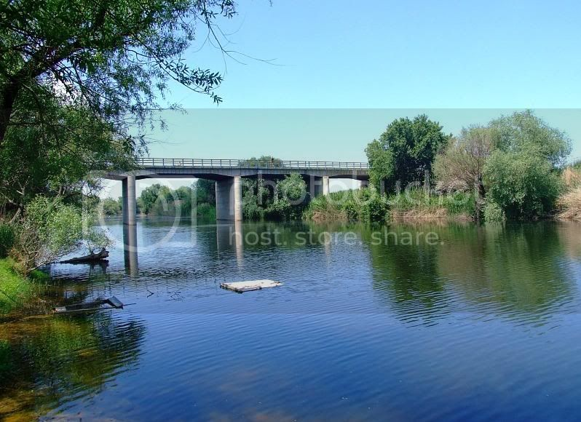
Kaynaklara göre M. Ö. 10. yüzyılda yaşayan Seba Melikesi Belkıs, bir gün Pagos Dağı’nda kurulan Kadifekale’deki sarayından, İzmir Körfezi’nin doyulmaz, eşsiz güzelliğini seyre dalmışken, bir ara gözü bugünkü Bornova’da denize dökülen, Yunanlıların Hermos, Perslerin Serabad adını verdikleri, günümüzde ise doğduğu yere göre adlandırılarak “Gediz” adını alan nehirin altın renkli

“Tanrıların Dağı” denilen Manisa’nın Spil Dağı‘nda, başı önüne eğik bir halde oturup ağlaya ağlaya taşa kesilen Niobe’nin gözyaşlarının aka aka ırmaklaşarak, yöreye yayılıp suladığı asmaların koruluğuna dalar. Gördüğü eşsiz manzara karşisında duyduğu zevkle kendinden geçer. Manzaranın eşşiz güzelliğinden büyülenmişçesine kendisinden öyle geçmiştir ki, bu arada boynundaki inci gerdanlık buradaki dallara takılır ve kopar. İnci gerdanlığın taneleri de dört bir tarafa saçılıp dağılır. Ama Seba Melikesi Belkıs, farkında değildir. Belkıs, ancak sarayına döndükten sonra gerdanlığının boynunda olmadığını farkeder.
sularına ve bu nehiri kolları arasında kucaklamış gibi görünen etrafındaki zümrüt yeşilliğe takılır. Daha fazla dayanamaz ve atına atladığı gibi Gediz Vadisi’ne varır…
Hemen adamlarını çağirir ve öfkeyle şöyle der:
— Çabuk hemen gidin, arayın! Gerdanlığımı bulun! Yoksa her yeri kurutur, ovayı çöle çeviririm!
Melikenin adamları derhal atlarına atlayıp Gediz Ovası’na giderler. Tüm bir ovaya dağılıp her yeri karış karış ararlar. Ama gördükleri çok şaşirtıcı ve büyüleyicidir. Belkıs’ın gerdanlığındaki inci tanelerinin düştüğü her yerde, bu tanelerin yerinde birbirinden güzel bağlar ve her biri birer kehribar renginde, mis kokulu tanelerden oluşan üzüm salkımları oluşmuştur…
Belkıs’ın adamlarının hepsi de gördüklerinden şaşkın ve adeta büyülenmiş bir halde saraya dönerler. Gördüklerini aynen Melike’ye anlatırlar. Seba Melikesi Belkıs anlatılanlara inanmaz ve eşi Sultan Süleyman’la birlikte atlarına atlayıp, herşeyi bir de kendi gözleriyle görmek için, yeniden gerdanlığının kopup düştüğü Gediz Ovası’na giderler.
Adamlarının anlattıkları tıpa tıp doğrudur…
Melike ve Sultan, gördükleri karşisında dayanamaz ve asmaların dallarında oluşmuş sapsarı, kehribar renkli, mis kokulu, baldan tatlı üzümlerin çekiciligine kendilerini kaptırırlar, bu üzümlerden doyasıya yerler. Hem üzümlerin tadının gürlüğü, hem de sıcağın etkisiyle susayınca da, biraz serinlemek ve dinlenmek için bir yer ararlar. Ovadaki ulu çinarlarin, salkım söğütlerin gölgelendirdiği, müthiş güzellikte serin suların çagladigi bir pınara varırlar. Pınarın hayat veren sularından içerler. Bir yandan da birbirinden güzel ezgiler şakıyan bülbüllerin seslerini dinleyerek kendilerinden geçerler. Bu sırada Sultan Süleyman, üzüm tanelerini dizerek bir gerdanlık yapar ve bu gerdanlığı Belkıs’ın boynuna takar…
Bir süre sonra, Kadife Kale’deki saraylarına dönmek üzere kalkıp giderlerken, bir de görürler ki; bütün asma dallarında altın yeşili yapraklarla bezenmiş, gerdanlık biçimli, kehribar renkli, güzel kokulu, milyonlarca üzüm salkımları oluşmuştur…

Belkıs’ın Gerdanlığı Efsanesi
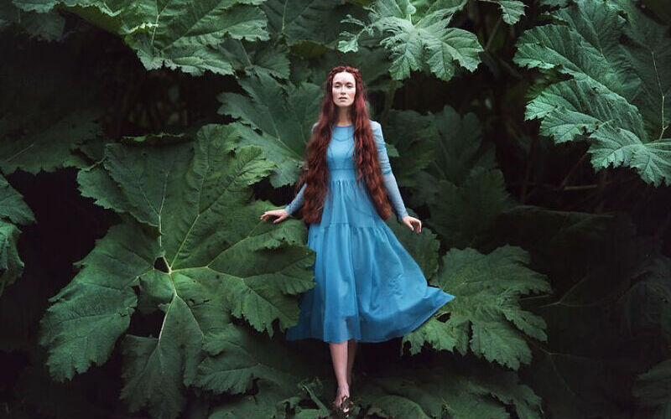

Kaynaklara göre M. Ö. 10. yüzyılda yaşayan Seba Melikesi Belkıs, bir gün Pagos Dağı’nda kurulan Kadifekale’deki sarayından, İzmir Körfezi’nin doyulmaz, eşsiz güzelliğini seyre dalmışken, bir ara gözü bugünkü Bornova’da denize dökülen, Yunanlıların Hermos, Perslerin Serabad adını verdikleri, günümüzde ise doğduğu yere göre adlandırılarak “Gediz” adını alan nehirin altın renkli sularına ve bu nehiri kolları arasında kucaklamış gibi görünen etrafındaki zümrüt yeşilliğe takılır. Daha fazla dayanamaz ve atına atladığı gibi Gediz Vadisi’ne varır…
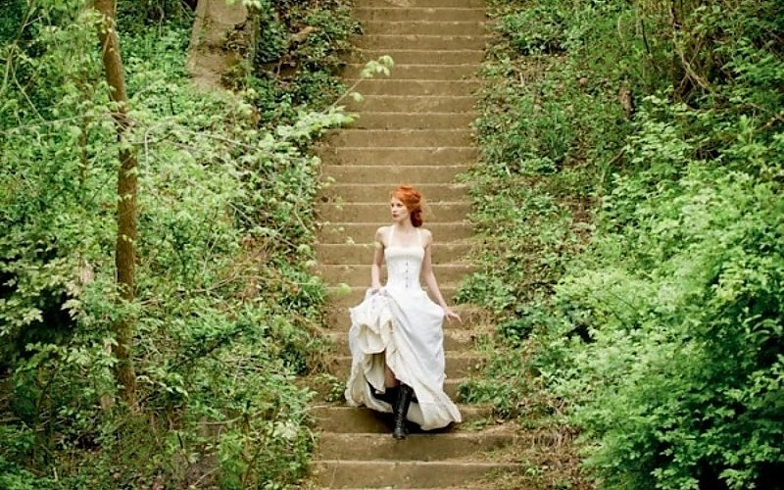
“Tanrıların Dağı” denilen Manisa’nın Spil Dağı‘nda, başı önüne eğik bir halde oturup ağlaya ağlaya taşa kesilen Niobe’nin gözyaşlarının aka aka ırmaklaşarak, yöreye yayılıp suladığı asmaların koruluğuna dalar. Gördüğü eşsiz manzara karşisında duyduğu zevkle kendinden geçer. Manzaranın eşşiz güzelliğinden büyülenmişçesine kendisinden öyle geçmiştir ki, bu arada boynundaki inci gerdanlık buradaki dallara takılır ve kopar. İnci gerdanlığın taneleri de dört bir tarafa saçılıp dağılır. Ama Seba Melikesi Belkıs, farkında değildir. Belkıs, ancak sarayına döndükten sonra gerdanlığının boynunda olmadığını farkeder.
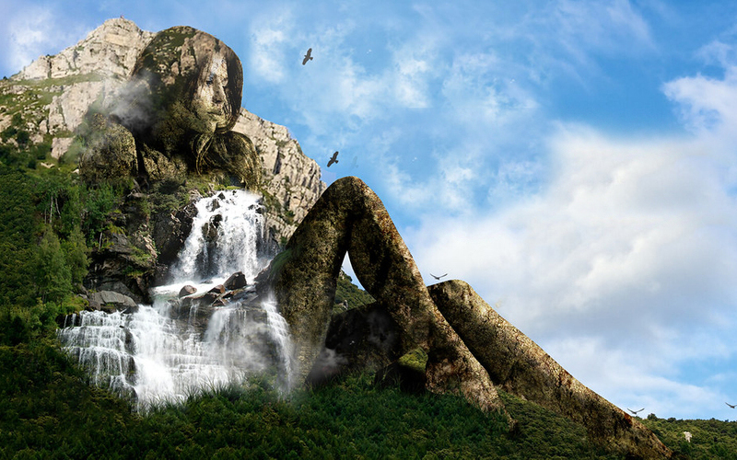
Hemen adamlarını çağirir ve öfkeyle şöyle der:
— Çabuk hemen gidin, arayın! Gerdanlığımı bulun! Yoksa her yeri kurutur, ovayı çöle çeviririm!
Melikenin adamları derhal atlarına atlayıp Gediz Ovası’na giderler. Tüm bir ovaya dağılıp her yeri karış karış ararlar. Ama gördükleri çok şaşirtıcı ve büyüleyicidir. Belkıs’ın gerdanlığındaki inci tanelerinin düştüğü her yerde, bu tanelerin yerinde birbirinden güzel bağlar ve her biri birer kehribar renginde, mis kokulu tanelerden oluşan üzüm salkımları oluşmuştur…
Belkıs’ın adamlarının hepsi de gördüklerinden şaşkın ve adeta büyülenmiş bir halde saraya dönerler. Gördüklerini aynen Melike’ye anlatırlar. Seba Melikesi Belkıs anlatılanlara inanmaz ve eşi Sultan Süleyman’la birlikte atlarına atlayıp, herşeyi bir de kendi gözleriyle görmek için, yeniden gerdanlığının kopup düştüğü Gediz Ovası’na giderler.
Adamlarının anlattıkları tıpa tıp doğrudur…
Melike ve Sultan, gördükleri karşisında dayanamaz ve asmaların dallarında oluşmuş sapsarı, kehribar renkli, mis kokulu, baldan tatlı üzümlerin çekiciligine kendilerini kaptırırlar, bu üzümlerden doyasıya yerler. Hem üzümlerin tadının gürlüğü, hem de sıcağın etkisiyle susayınca da, biraz serinlemek ve dinlenmek için bir yer ararlar. Ovadaki ulu çinarlarin, salkım söğütlerin gölgelendirdiği, müthiş güzellikte serin suların çagladigi bir pınara varırlar. Pınarın hayat veren sularından içerler. Bir yandan da birbirinden güzel ezgiler şakıyan bülbüllerin seslerini dinleyerek kendilerinden geçerler. Bu sırada Sultan Süleyman, üzüm tanelerini dizerek bir gerdanlık yapar ve bu gerdanlığı Belkıs’ın boynuna takar…
Bir süre sonra, Kadife Kale’deki saraylarına dönmek üzere kalkıp giderlerken, bir de görürler ki; bütün asma dallarında altın yeşili yapraklarla bezenmiş, gerdanlık biçimli, kehribar renkli, güzel kokulu, milyonlarca üzüm salkımları oluşmuştur…
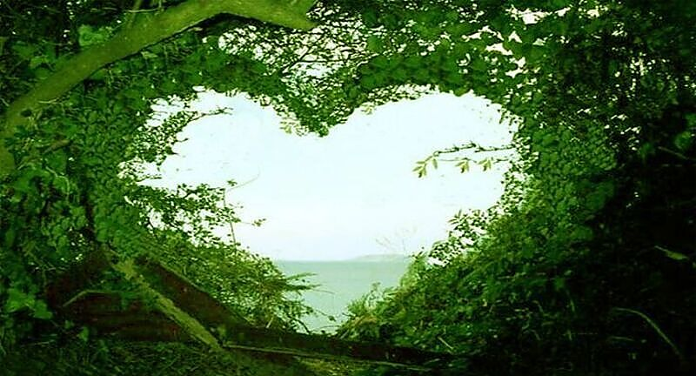

Efsanenin yorumu
Efsanelerde böyle anlatılıyor herşey. Herhangi bir olayı, bir kişiyi ya da bir yeri betimlemekte, insanoğlunun dile getirebildiği en yüksek “yüceltme” şekli; “efsaneleştirmek”tir. Efsaneleştirmek; bir anlamda o şeye tanrısal bir değer katmak anlamındadır. Efsaneler, tarih öncesi çağlara dayanan öykülerdir. Tarih öncesi çağlarda, efsanelerin kahramanları ya tanrı ya da tanrı soyundan gelme kişiler olarak görülür ya da gösterilirken, doğa da tanrılık niteliğinde kişileştirilirdi.
Felsefenin ortaya çıkısı öncesinde, insanların dünya görüşü daha çok bu eksen (efsane, destan, mitoloji vs.) etrafında gelişmişti. Felsefe ise, düşüncenin kişileştirerek kavradığı varlığı kavramlaştırmıştır. Bu nedenle; felsefenin devreye girmesi ve bilimsel düşüncenin başlamasıyla birlikte mitler, efsaneler ve destanlar da ortadan kalkmıştır…
Ama yine de ne olursa olsun, efsanelerin de zamanın akışı içinde insanoğlunun ihtiyaç duyması nedeniyle ortaya çıktığını düşünmek gerekir. Uygarlık tarihi boyunca insanoğlu nasıl masallar üretmiş, destanlar yaratıp yazmışsa, bu süreçte efsanelere de gerek duymuş demektir. Masalsız yapamayan, kahramanlık destanları da yaratan insanoğlu, kendi uygarlık sürecini içeren yaşamda efsanesiz de kalmak istememiş demek ki…
Şimdi bütün bu açıklamaların ardından, Belkıs Efsanesi’nin yorumuna geçebiliriz. Yöremiz toprağının bereketi ve bu bereketin sembolü olan üzümle ilgili anlatılan bu efsanede, asıl vurgulanmak istenen; genelde Gediz Ovası’nın, özel olarak da Manisa ve yöresinin başta üzüm olmak üzere, her türlü ürünün adeta fışkırdığı, yeşilin diyarı olan, eşi ve benzeri az bulunur “bereketli topraklar” olarak nitelendirildiği gerçeğidir.
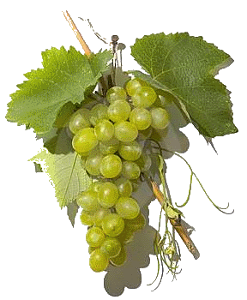
Gerçekten Gediz Havzası, Türkiye’nin en verimli bölgesi ve dünyanın da “birinci sınıf” diye tanımlanan tarım arazileri arasındadır. Turgutlu’nun sembolünün üzüm salkımı olması da bu bakımdan anlamlıdır. Bu efsane de göz önünde bulundurulursa, yöremiz mitolojik çağlardan beri “üzüm diyarı” olarak bilinir. Romalılar döneminde, Gediz Havzası, “şarap merkezi” olarak biliniyor ve tiyatronun da temelinin atıldığı “dionysos şenlikleri” düzenleniyordu. Dünyanın en iyi üzümünün üretildigi Manisa ve yöresi, üzüm ihracatında da dünyada hep en ön sırada yer almıştır. Türkiye, dünyada üzüm üretiminde her zaman birinci sıradadır. “Dünya merkezi” olduğumuz ve sadece Manisa bölgesinde yetişen Sultaniye çekirdeksiz üzüm de adını işte bu efsaneden almıştır…
“Belkıs’ın gerdanlığı efsanesi”, Manisa ve yöresinde geçer! Yöremiz toprağının, Gediz Havzası‘nın dünya yüzünde ne denli verimli ve bereketli olduğunu anlatan bir efsanedir. Efsanenin özü budur aslında: Yöremiz toprağının bereketi. Yüzyıllar öncesinde, ilçemizin kurucusu olan ilk Türkmen aşiretinin bu yöreye gelip yerleşmelerinin ardındaki bir başka gerçek de, işte burada, yöremiz toprağının bereketinde gizlidir. Yani doğanın insanlığa bir armağan gibi sunduğu dünyanın en cennet köşeleri, birinci sınıf tarım arazileri içinde yer alıyor Gediz Havzası.
Mitoloik çağlardan bu yana devam eden bir yaşam var bu topraklarda.
Gediz Nehri, buradaki bu yaşamın bir sembolü…
Atalarımız bu topraklarda yaşadı… Bizler bu topraklarda yaşıyoruz…
Çocuklarımız ve torunlarımız da yaşayacaklar… Belki torunlarımızın torunları da…

